LEMBAR PENGESAHAN
ASUHAN KEBIDANAN PADA BY. S USIA 28 HARI
DENGAN HIPERBILIRUBINEMIA
DI RUANG PERINATOLOGI RSUD LEUWILIANG
KABUPATEN BOGOR
Disusun Oleh:
Ingga Fitri Suryani
NIM P17324217053

LAPORAN TUGAS AKHIR
Untuk memenuhi salah satu syarat ujian guna memperoleh gelar Ahli Madya Kebidanan
Program Studi Kebidanan Bogor
Laporan Tugas Akhir ini telah diujikan dan disetujui oleh Tim Penguji pada tanggal Bogor, 13 Mei 2020

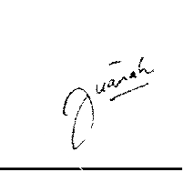
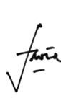
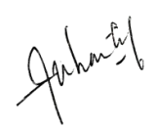
SUSUNAN DEWAN PENGUJI

Penguji I | Penguji II | Penguji III
Suhartika, M.Keb NIP.198003182002122001 | dr. Fauzia MKM NIP. 1969101620022122002 | Juariah, M.Keb NIP.197212231992032008

